暨南大学本科实验报告专用纸
课程名称 高级语言程序设计实验 成绩评定
实验项目名称 分数评级 指导教师 张鑫源
实验项目编号 实验项目类型 实验地点 家中
学生姓名 徐林怡 学号 2019051093
学院 智能科学与工程学院 系 专业 信息安全
实验时间2020年3月25日 上午～3月26日 下午 温度 ℃湿度
- 实验目的
1.熟悉if和switch结构使用
2.可以解决非法输入
- 实验内容和要求
实验内容：
由用户输入分数信息（百分制），程序将其转换为相应的评级后输出。分数评级规则如下：
90分以上为‘A’，80-90分为‘B’，70-79分为‘C’，60-69分为‘D’，60分以下为‘E’。
注意事项：
- 分别通过if和switch实现该功能；
- 可以处理非法输入。
- 主要仪器设备
仪器：计算机
实验环境：Visual Studio2019
- 源程序
通过if实现
#include<stdio.h>
int main()
{
double score;

printf("请输入学生成绩：\n");
scanf_s("%lf", &score);
if (getchar() != '\n')
printf("输入错误！");
else if (score >= 0 && score < 60)
printf("学生成绩等级为：E");
else if (score >= 60 && score < 70)
printf("学生成绩等级为：D");
else if (score >= 70 && score < 80)
printf("学生成绩等级为：C");
else if (score >= 80 && score < 90)
printf("学生成绩等级为：B");
else if (score >= 90 && score <= 100)
printf("学生成绩等级为：A");
else
printf("输入错误！");

return 0;
}
通过switch实现
#include<stdio.h>
int main()
{
double score;
int mark;

printf("请输入学生成绩：\n");
scanf_s("%lf", &score);
if (getchar() != '\n')
printf("输入错误！");
else {
switch (mark=score / 10)
{
case 0:
case 1:
case 2:
case 3:
case 4:
case 5:printf("学生成绩等级为：E");break;
case 6:printf("学生成绩等级为：D");break;
case 7:printf("学生成绩等级为：C");break;
case 8:printf("学生成绩等级为：B");break;
case 9:
case 10:printf("学生成绩等级为：A");break;
default:printf("输入错误！");
}
}

return 0;
}
- 实验步骤与调试
- 对于非法数据处理：结合群内同学的建议，查阅有关缓冲区知识，利用getchar（）函数解决 字符位于数字后的非法输入。
- 一开始在switch结构的表达式是“score/10”，后来在编译器的提示下，了解到switch表达式中必须包含整型，定义了一个整型变量解决问题。
- 注意switch结构中break的合理使用可以更好达到实验目的。
- 实验结果与分析
分别输入65，73.5，80a，a，，100，两个程序输出结果均一致，见下图：
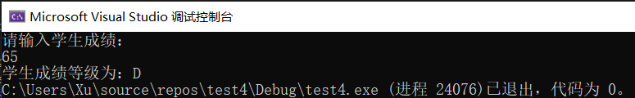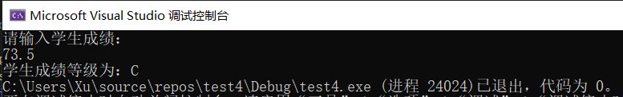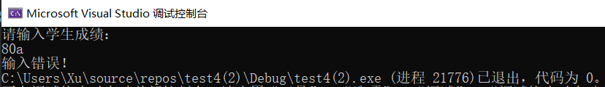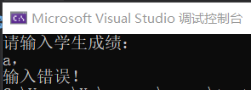
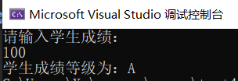
说明该程序可以对分数进行评级并处理非法输入。
暨南大学本科实验报告专用纸(附页)

